In collaborazione con NEW CAPOSOPRANO VIAGGI

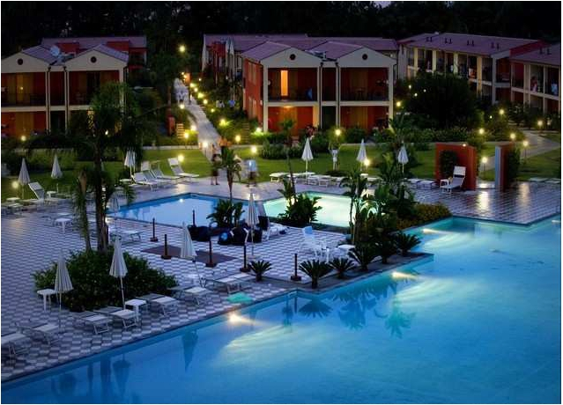Baia di Tindari Club Hotel
Tindari (ME)

Speciale

Week-end
Validità offerta
26 - 28 Settembre 2014

2 NOTTI € 145,00

I consiglieri
Franco Giudice & Giacomo Alessi
Presidente
Nicolò Catalano

La Quota Comprende:
• Sistemazione in Camera Doppia Standard
• Trattamento di Pensione Completa Bevande Incluse
• Programma di Animazione

Riduzioni :
• Infant 0/02 anni n.c. Quota: € 15,00 al giorno
• 3° Letto Chd 02/12 anni n.c. Gratis
• 4° Letto Chd 02/12 anni n.c. 50%
• 3°/4° Letto Adulti 30%

Supplementi:
• Suppl. Camera Doppia uso Singola Gratis

Tessera Club obbligatoria da pagare in loco:
• € 6,00 al giorno a persona a partire dai 3 anni

TASSA DI SOGGIORNO DA PAGARE OVE PREVISTA
OFFERTA CON VALIDITA’ NON RETROATTIVA

